**基础桌面环境**

# 概述

桌面是用户进行图形界面操作的基础，提供了多个功能部件，包括任务栏、开始菜单等，主界面如图 1所示。

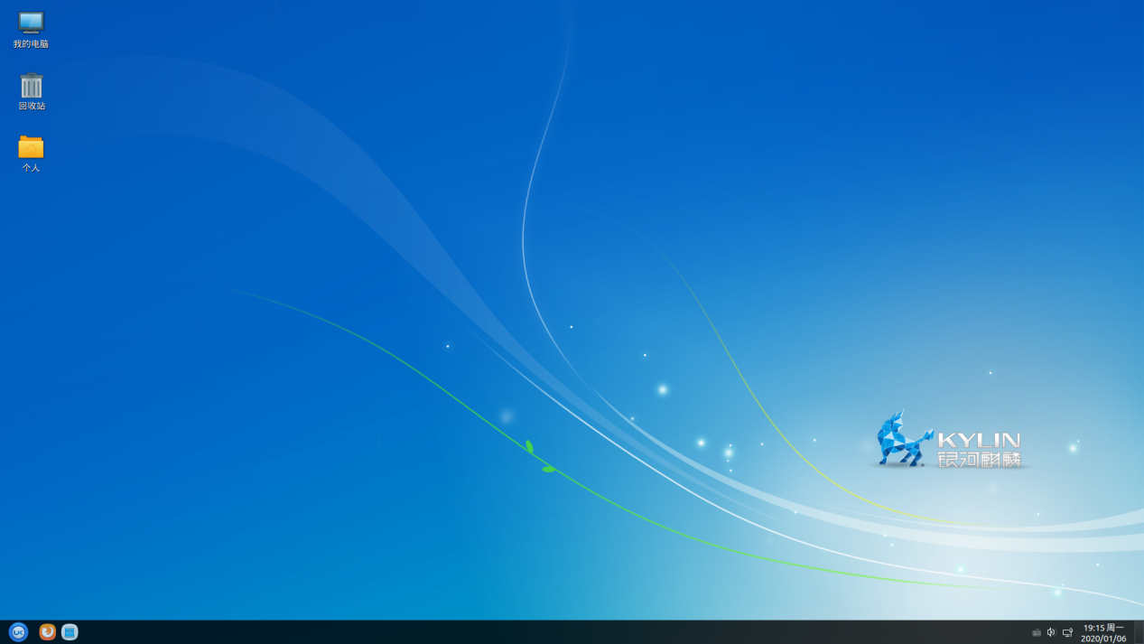

图 1 桌面主界面

# 桌面

## 桌面图标

系统默认放置了“我的电脑”、“回收站”、“个人”三个图标，鼠标左键双击即可打开页面。功能如表 2-1。

表 2-1 图标功能说明

|  |  |
| --- | --- |
| **图标** | **说明** |
| c | 显示连接到本机的驱动器和硬件 |
| b | 显示除移的文件 |
| a | 显示个人主目录 |

另外，右键单击“我的电脑”，选择“属性”，可显示当前系统版本、内核版本、激活等相关信息，如图 2所示。

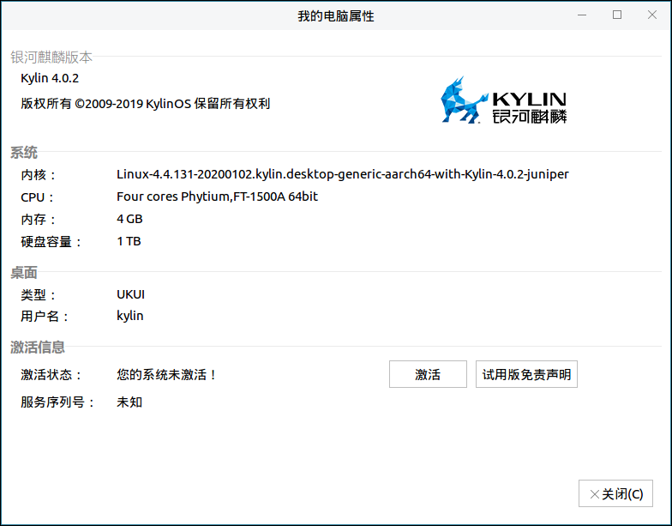

图 2 “我的电脑”-“属性”

## 右键菜单

在桌面空白处单击鼠标右键，出现的菜单如图 3所示，为用户提供了一些快捷功能。

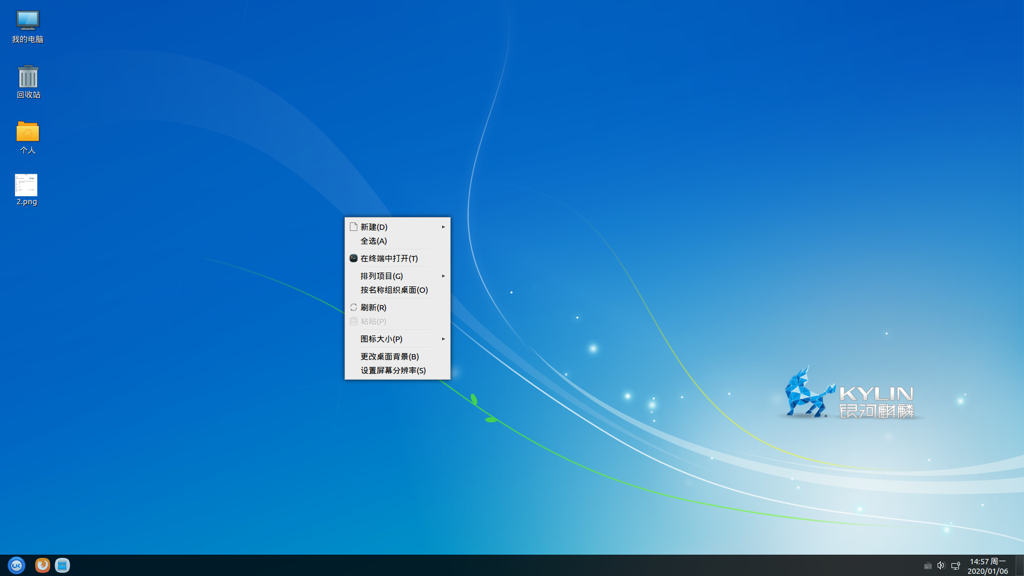

图 3 右键菜单

部分选项说明如表 2-2。

表 2-2 选项功能说明

|  |  |
| --- | --- |
| **选项** | **说明** |
| 新建 | 可新建文件夹、文本文档、WPS文件 |
| 排列项目 | 提供多种排列图标的方式 |
| 图标大小 | 放大、缩小图标显示 |

## 任务栏

### 基本功能

任务栏位于底部，包括开始菜单、Firefox网络浏览器、文件浏览器和状态菜单，如图 4所示。



图 4 任务栏

其各个组件如表 2-3。

表 2-3 组件功能说明

|  |  |
| --- | --- |
| **组件** | **说明** |
| d | 开始菜单，用于弹出系统菜单，可查找应用和文件 |
| e | Firefox网页浏览器，提供便捷安全的上网方式 |
| f | 文件浏览器，可浏览和管理系统中的文件 |
| 窗口显示区 | 横条中间空白部分；显示正在运行的程序或打开的文档，可进行关闭窗口、窗口置顶操作。 |
| g | 状态菜单，包含了对输入法、声音、网络连接、日期的设置 |
| 显示桌面 | 按钮位于最右侧；最小化桌面的所有窗口，返回桌面；再次单击将恢复窗口 |

### 高级设置

右键单击任务栏，出现的菜单如图 5所示。

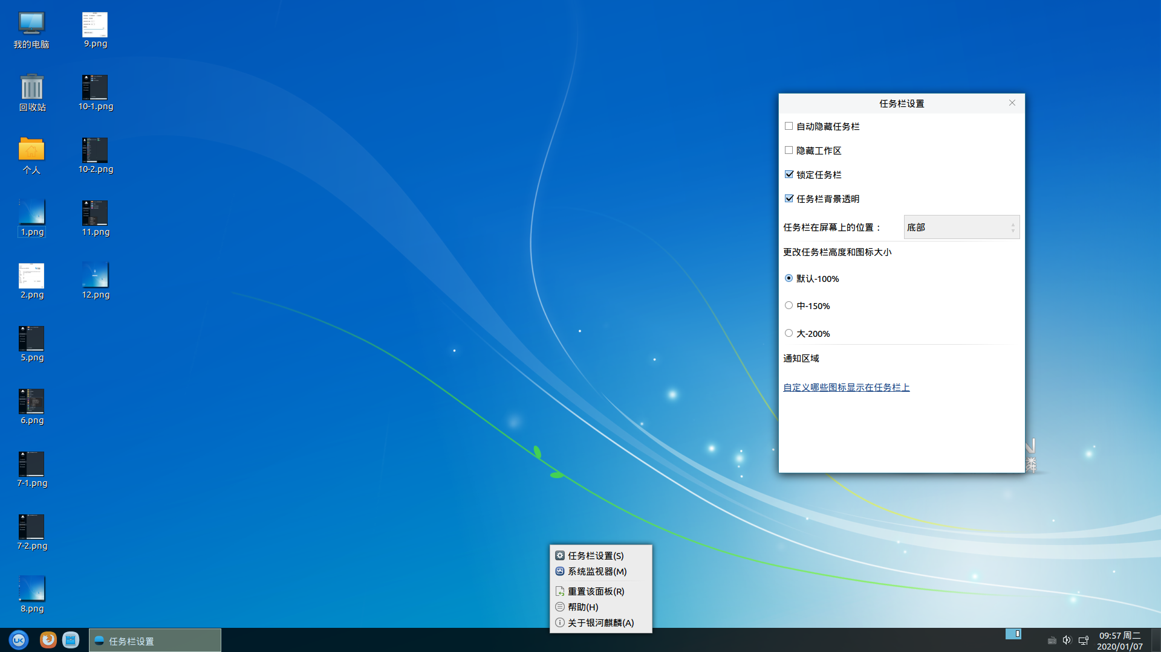

图 5 任务栏右键菜单

在“任务栏设置”中，可进行相关设置，包括任务栏透明度、位置、高度、是否锁定任务栏等，如图 6所示。若想要直接恢复默认设置，可选择右键菜单中的“重置该面板”。

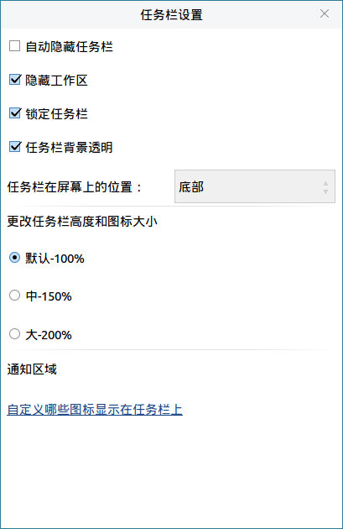

图 6 任务栏设置

## 工作区

通过使用工作区，用户可以把当前工作分类放置在不同区域中，便于管理窗口。系统默认隐藏了工作区域，在任务栏设置中取消对“隐藏工作区”的勾选后，工作区会显示在任务栏上。

工作区默认为2行2列，左键单击不同的区块，可以直接切换工作区；右键单击工作区，可进行设置，如图 7所示。

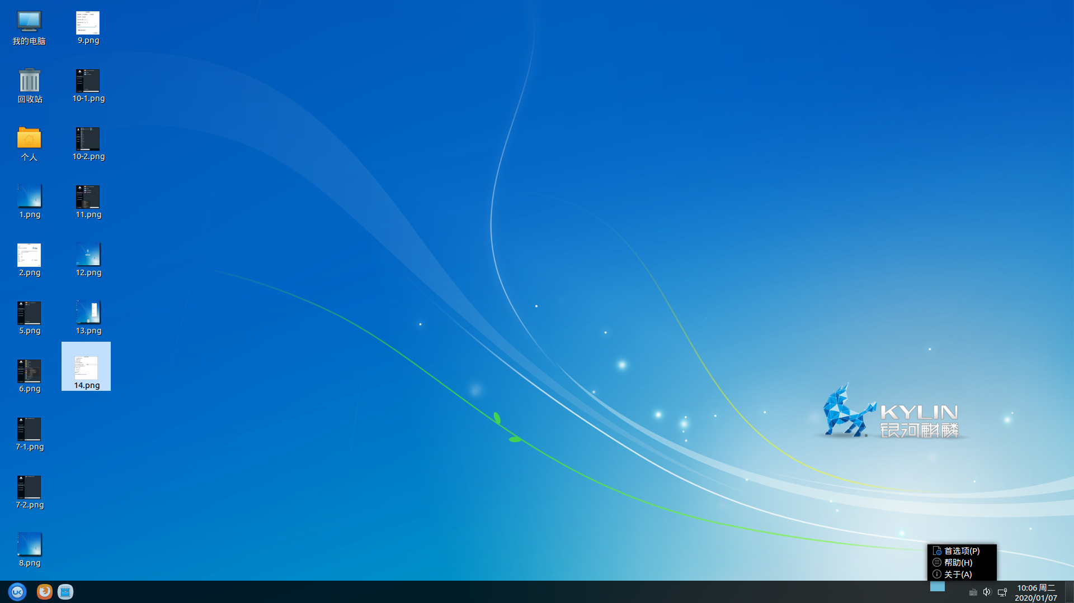 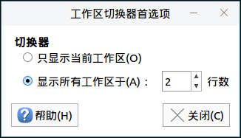

图 7 工作区右键菜单和设置

# 窗口

## 窗口管理器

窗口管理器为用户提供了如表 3-1所示的功能。

表 3-1 窗口管理器功能

|  |  |
| --- | --- |
| **功能** | **说明** |
| 窗口标题栏 | 显示当前窗口的标题名称 |
| 最小化/最大化/关闭 | 标题栏右侧的三个图标按钮，分别对应最小化窗口、最大化窗口、关闭窗口的功能 |
| 侧边滑动 | 在窗口右侧提供滑动条，可上下滚动查看页面 |
| 窗口堆叠 | 允许窗口之间产生重叠 |
| 窗口拖拽 | 在窗口标题栏长按鼠标左键，可移动窗口到任意位置 |
| 窗口大小调整 | 将鼠标移至窗口四角，长按左键，可任意调整窗口大小 |

## 窗口切换

用户有三种方式可以切换：

* 在任务栏上点击窗口标题；

* 在桌面上点击不同窗口；

* 使用快捷键<Alt> + <Tab>；

# 开始菜单

## 基本功能

单击“开始菜单”按钮，主界面如图 8所示。

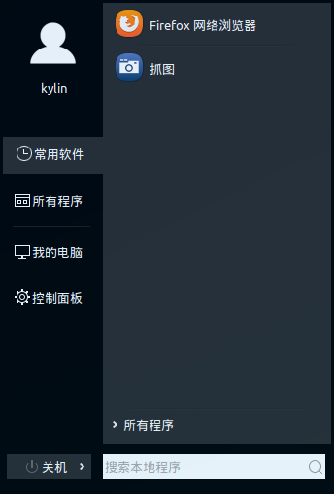

图 8 开始菜单主界面

左侧默认显示四个分类：“常用软件”、“所有软件”、“我的电脑”、“控制面板”。其中：

* 常用软件：列出最近使用过的软件。

* 所有程序：列出系统中的所有软件。

用户还可以在搜索框中，通过关键字搜索应用。如所示，可输入中文，也可以输入软件包名，查询结果会随着输入自动显示出来。

注：软件商店对应的包名为kylin-software-center。

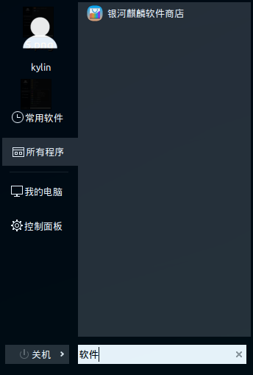 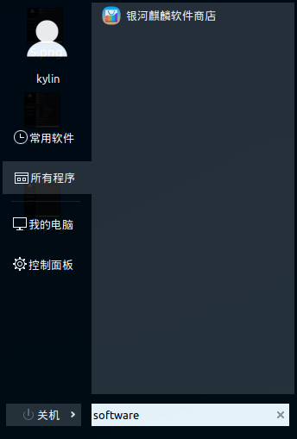

图 9 搜索应用

## 高级设置

右键单击开始菜单图标，会出现如图 10所示的选项。

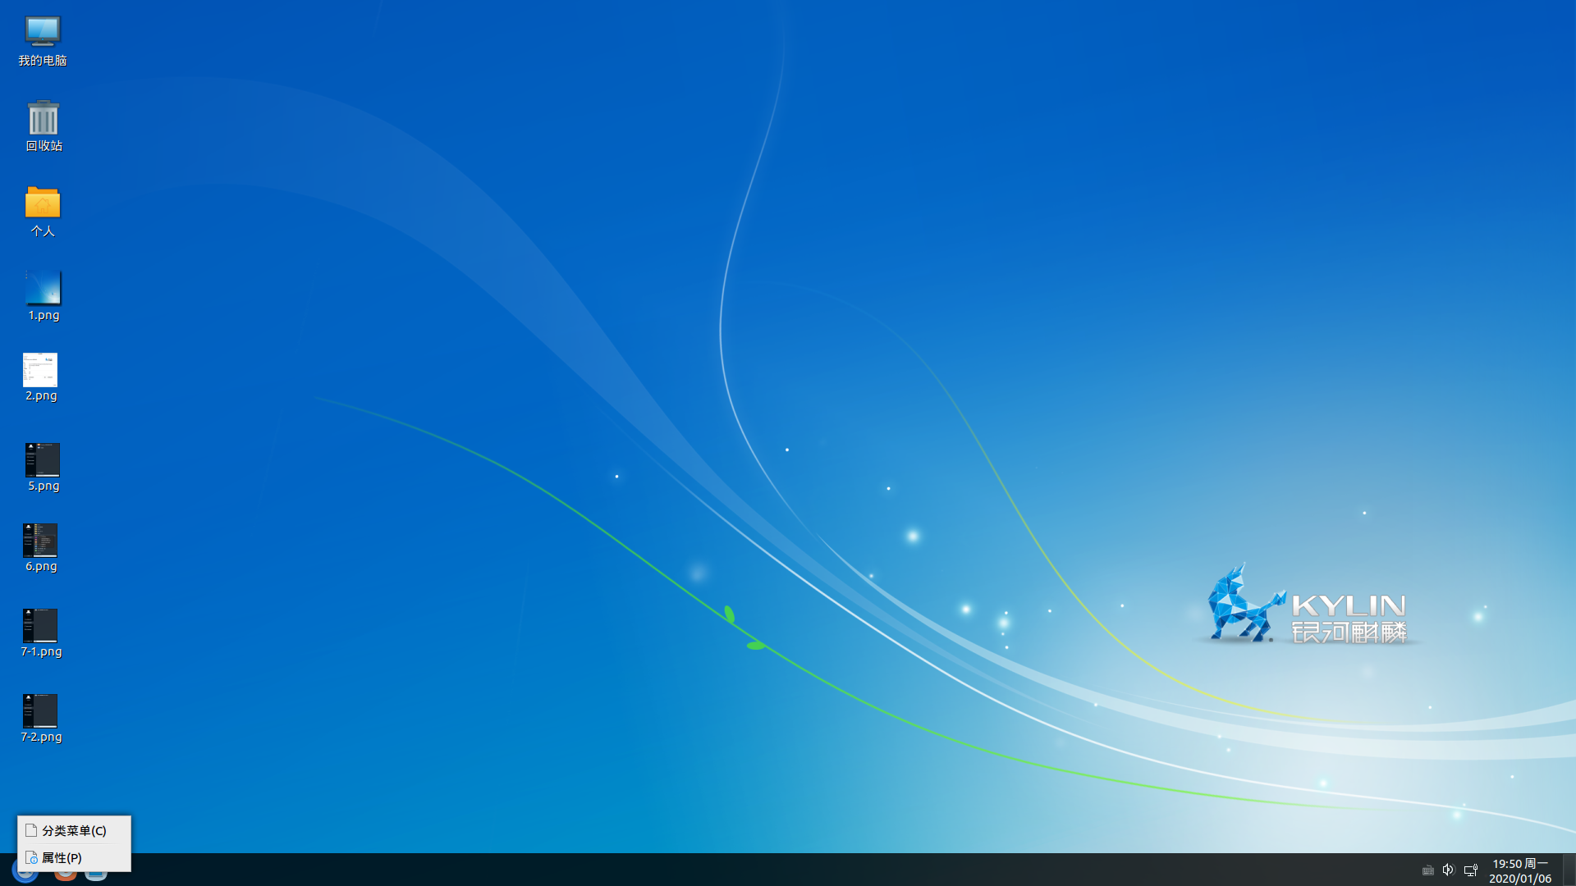

图 10 开始菜单右键选项

通过“属性”，可以对开始菜单的类型、历史打开文件/应用的显示、透明度进行设置，如图 11。

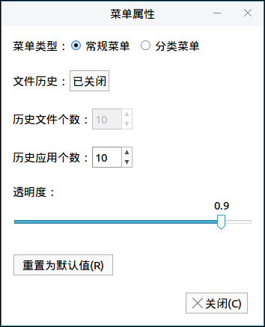

图 11 开始菜单属性

其中：

* 常规菜单：为系统默认的方式；在“所有程序”中，不对应用进行分类，直接显示。

* 分类菜单：在“所有程序”中，对应用进行分类显示，如图 12。

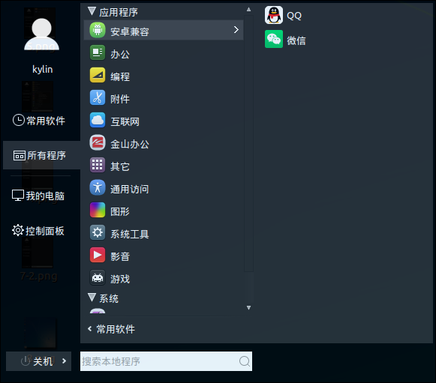

图 12 分类菜单显示

## 应用

对开始菜单中的某个应用右键单击，会出现如图 13所示的菜单。

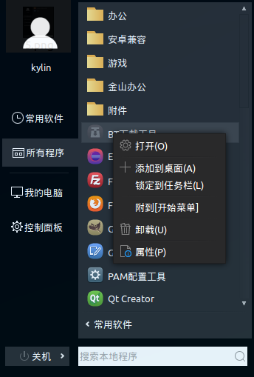

图 13 应用的右键菜单

各个选项说明如表 4-1。

表 4-1 选项功能说明

|  |  |
| --- | --- |
| **选项** | **说明** |
| 打开 | 打开软件 |
| 添加到桌面 | 在桌面生成应用的快捷方式图标 |
| 锁定到任务栏 | 在任务栏上生成应用的图标 |
| 附到[开始菜单] | 在开始菜单中的“常用软件”添加应用 |
| 卸载 | 卸载软件 |
| 属性 | 查看应用的类型、名字、命令和注释信息 |

# 关机菜单

关机菜单位于“开始菜单”左下角的“关闭”按钮处，如图 14所示。

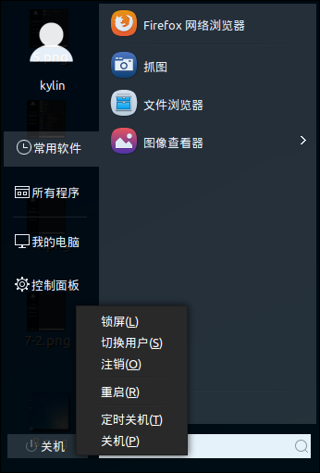

图 14 关机菜单

## 锁屏

当用户暂时不需要使用计算机时，可以选择锁屏（不会影响系统当前的运行状态），防止误操作；用户返回后，输入密码即可重新进入系统。在默认设置下，系统在一段空闲时间后，将自动锁定屏幕。

锁屏界面如图 15所示。

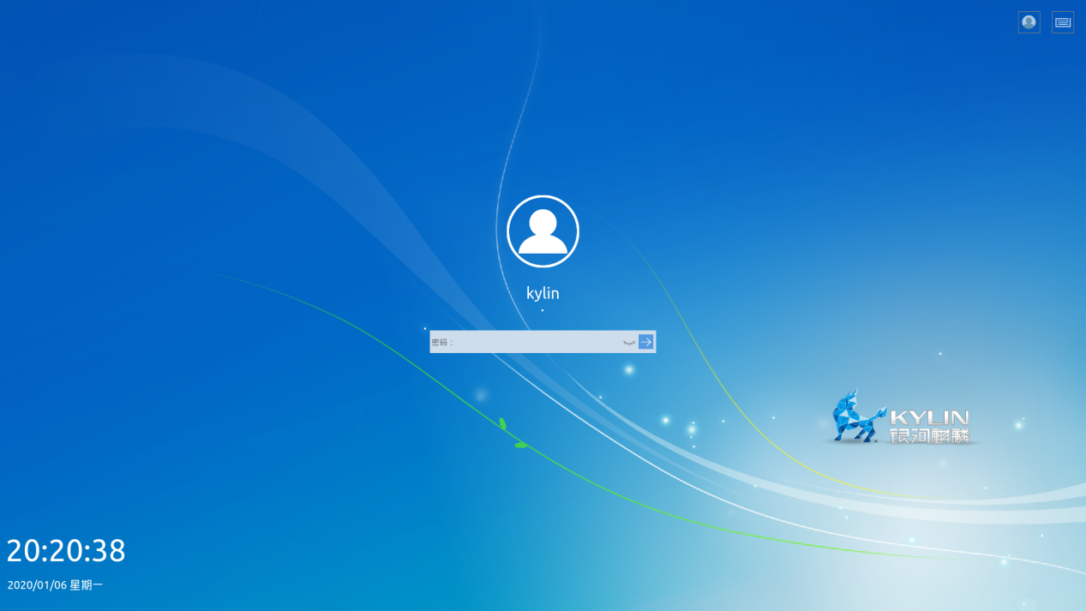

图 15 锁屏界面

## 切换用户和注销

当要选择其他用户登录使用计算机时，可选择“注销”或“切换用户”。此时，系统会关闭所有正在运行的应用；所以，在执行此操作前，请先保存当前工作。

## 关机与重启

有两种操作方式：

1. “开始菜单” > “关机”

会弹出如图 16所示的对话框，用户可根据需要选择重启或关机。

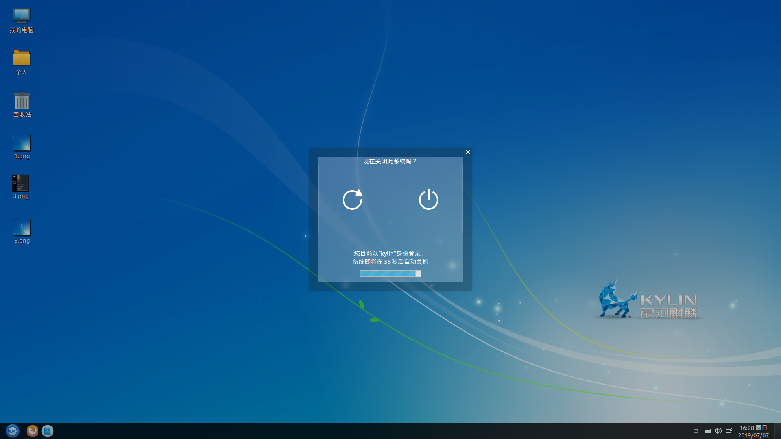

图 16 关闭系统对话框

1. “开始菜单” > “关机”按钮右边菜单 > “关机”/“重启”

系统将直接关机/重启，不再弹出对话框。

## 定时关机

系统还提供了定时关机的功能，用户可根据需要设置关机时间和关机频率，如图 17所示。

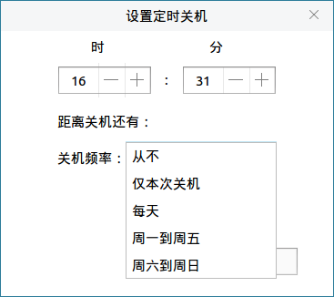

图 17 定时关机

# 常见问题

## 任务栏不显示？

1. 通过Ctrl + Alt + T打开终端。
2. 执行命令“sudo mate-panel --reset”，重新启动任务栏。
3. 若依然未生效，可执行命令“reboot”，重启系统。

## 锁屏后无法登录系统？

1. 通过Ctrl + Alt + F1切换到字符终端。
2. 输入用户名和密码后登录。
3. 执行命令“sudo rm -rf ~/.Xauthority”。
4. 通过Ctrl + Alt + F7切回图形界面，输入用户密码登录。

# 附录 快捷键

|  |  |
| --- | --- |
| **快捷键** | **功能** |
| F5 | 刷新桌面 |
| F1 | 打开用户手册 |
| Alt + Tab | 切换窗口 |
| win | 打开开始菜单 |
| Ctrl + Alt + L | 锁屏 |
| Ctrl + Alt + Delete | 注销 |
| Ctrl + Alt + F1~6 | 切换至字符系统界面 |
| Ctrl + Alt + F7 | 切换至图形界面 |